J e g y z ő k ö n y v

Készült: a Karcag Városi Önkormányzat Képviselő-testületének 2019. augusztus 21-én megtartott üléséről (2019/X. ülés)

Az ülés helye: Városháza 1. sz. tanácskozóterem (Karcag, Kossuth tér 1. sz.)

Jelen vannak: Dobos László polgármester, Gyurcsek János alpolgármester, Molnár Pál, Nagyné László Erzsébet, Karcagi-Nagy Zoltán, Szepesi Tibor, Andrási András, Lengyel János, Dr. Kovás László képviselők

Rózsa Sándor jegyző, Dr. Bukács Annamária irodavezető, Nyester Ferenc önkormányzati tanácsadó, Kurucz István bizottsági tag, Karcag TV, Donkó Gábor informatikus, Kompanekné Sánta Mária szervezési ügyintéző-jegyzőkönyvezető

Távolmaradt: Dr. Kanász-Nagy László, Pánti Ildikó képviselők, Kovács Szilvia alpolgármester, Dr. Czap Enikő aljegyző

Dobos László polgármester: Köszöntötte a képviselő-testület tagjait, a meghívottakat.

A jelenléti ív alapján megállapította, hogy 9 fő megjelent, így az ülés határozatképes, s azt megnyitotta.

Indítványozta, hogy a képviselő-testület a kiküldött meghívóban foglaltaknak megfelelően tárgyalja meg a napirendeket.

Dobos László polgármester: Van-e további napirendi javaslat?

További napirendi javaslat nem hangzott el.

Dobos László polgármester: Ismertette a napirendet.

N a p i r e n d : | E l ő a d ó :
- Javaslat Karcag város helyi autóbusz-közlekedési közszolgáltatás 2019. évi támogatására | Dobos László polgármester
- Javaslat a Karcagi Településrendezési Terv részeit képező Karcag Város Településszerkezeti Tervének megállapításáról szóló 309/2001. (VI.20.) „kt.” sz. határozat módosítására | Dobos László polgármester
- Javaslat a Karcagi Településrendezési Terv részeit képező Karcagi Építési Szabályzat és Szabályozási terv megállapításáról szóló 18/2001. (VII.04.) számú rendelet módosítására | Dobos László polgármester
- Javaslat a Karcag, Dózsa György u. 4. sz. alatti ingatlan térítésmentes használatba adására | Dobos László polgármester

Szavazásra tette fel a napirendet. Aki azzal egyetért, jelezze.

A képviselő-testület döntése: 9 igen szavazat, nemleges szavazat, tartózkodás nem volt

186/2019. (VIII.21.) „kt.” sz. h a t á r o z a t
a Karcag Városi Önkormányzat Képviselő-testülete 2019. augusztus 21-ei ülése napirendjének elfogadásáról

A Karcag Városi Önkormányzat Képviselő-testülete az ismertetett napirendet
e l f o g a d j a .
Erről értesülnek:
- Karcag Városi Önkormányzat Képviselő-testület tagjai, lakóhelyeiken
- Karcag Városi Önkormányzat Polgármestere, helyben
- Karcag Városi Önkormányzat Jegyzője, helyben
- Karcagi Polgármesteri Hivatal, Aljegyzői Iroda, helyben

Dobos László polgármester: Ismertette, hogy napirend előtti kérdések feltevésére van lehetőség. A kérdések megválaszolására a napirendek megtárgyalását követően kerül sor.

Napirend előtti kérdés, észrevétel nem volt.

Rátértek a napirendek tárgyalására.

1. napirendi pont: | Javaslat Karcag város helyi autóbusz-közlekedési közszolgáltatás 2019. évi támogatására

Dobos László polgármester: Pályázati lehetőséget biztosítottak az önkormányzatok számára, közösségi közlekedés támogatására lehet forrást nyerni. A szakbizottság is támogatta a javaslatot. Vitára bocsátotta a napirendet.

Kérdés, hozzászólás van-e?

Kérdés, észrevétel nem hangzott el.

Dobos László polgármester: Javasolta az előterjesztés és a határozati javaslat elfogadását. Aki egyetért, kézfeltartással jelezze.

A képviselő-testület döntése: 9 igen szavazat. Nemleges szavazat és tartózkodás nem volt.

187/2019. (VIII. 21.) „kt.” sz. h a t á r o z a t
Karcag város helyi autóbusz-közlekedési közszolgáltatás 2019. évi támogatásáról

A Karcag Városi Önkormányzat Képviselő-testülete (továbbiakban: Képviselő-testület) az Alaptörvény 32. cikk (1) bekezdés b) és f) pontjaiban biztosított jogkörében eljárva, valamint a Magyarország helyi önkormányzatairól szóló 2011. évi CLXXXIX. törvény 13. §. (1) bekezdés 18. pontjában biztosított feladatkörében eljárva, figyelemmel a Magyarország 2019. évi központi költségvetéséről szóló 2018. évi L. törvény 3. mellékletére az alábbiakat nyilatkozza:

- A Képviselő-testület kinyilatkozza, hogy a Karcag város helyi autóbusz-közlekedési közszolgáltatás működtetését (folyamatos üzemeltetését és eszközfenntartási ráfordításait, valamint fejlesztését) 2018. évre vonatkozóan saját forrásból 14.234 ezer Ft vissza nem térítendő önkormányzati támogatással segítette.

- Karcag Városi Önkormányzat kinyilatkozza, hogy a karcagi helyi járatú autóbusz közlekedést 2019. január 1-től 2019. december 31-ig folyamatosan – a közszolgáltatóval kötött szerződés alapján - fenntartja.

- Karcag Városi Önkormányzat kinyilatkozza, hogy a helyi közforgalmú közlekedésre a közszolgáltatási szerződést a 2012. évi XLI. törvény rendelkezései szerint lefolytatott pályázati eljárás alapján kötötte meg a nyertes közszolgáltatóval és a szolgáltatást 2013. 01.01-től a fenti törvény 2. §. 8. pontja alapján végezteti.

- A Képviselő-testület utasítja a Polgármesteri Hivatal Költségvetési, Gazdálkodási és Kistérségi Irodáját, valamint Aljegyzői Irodáját, hogy az 1-3. pontokban foglalt nyilatkozatok és döntések alapján a helyi közforgalmú közlekedés normatív támogatására a 2018. évi L. törvény alapján az igénylést nyújtsa be.

Felelős: Szabóné Bóka Réka költségvetési csoportvezető
Dr. Czap Enikő aljegyző
Határidő: 2019. augusztus 26.

Erről értesülnek:
- Karcag Városi Önkormányzat Képviselő-testület tagjai, lakhelyükön
- Karcag Városi Önkormányzat Polgármestere, helyben
- Karcag Városi Önkormányzat Jegyzője, helyben
- Karcagi Polgármesteri Hivatal Költségvetési, Gazdálkodási és Kistérségi Iroda, helyben
- Karcagi Polgármesteri Hivatal Aljegyzői Iroda, helyben
- KMKK Középkelet Magyarországi Közlekedési Központ Zrt. 5000 Szolnok, Nagysándor J. u. 24.

2. napirendi pont: | Javaslat a Karcagi Településrendezési Terv részeit képező Karcag Város Településszerkezeti Tervének megállapításáról szóló 309/2001. (VI.20.) „kt.” sz. határozat módosítására
Dobos László polgármester: Településfejlesztési célok teszik szükségessé a módosítást. A szakbizottság megtárgyalta és a támogatta a javaslatot. Vitára bocsátotta a napirendet.

Kérdés, hozzászólás van-e?

Kérdés, észrevétel nem hangzott el.

Dobos László polgármester: Javasolta az előterjesztés és a határozati javaslat elfogadását. Aki egyetért, kézfeltartással jelezze.

A képviselő-testület döntése: 9 igen szavazat. Nemleges szavazat és tartózkodás nem volt.

188/2019. (VIII. 21.) „kt.” sz. h a t á r o z a t
a Karcagi Településrendezési Terv részeit képező Karcag Város Településszerkezeti Tervének megállapításáról szóló 309/2001. (VI. 20.) „kt.” sz. határozat módosításáról

Karcag Városi Önkormányzat Képviselő-testülete (továbbiakban: Képviselő-testület) az Alaptörvény 32. cikk (1) bekezdés b) pontjában biztosított jogkörében eljárva, valamint az épített környezet alakításáról és védelméről szóló 1997. évi LXXVIII. törvény 6. § (1) bekezdésében meghatározott feladatkörében eljárva az alábbiak szerint dönt:

- A Képviselő-testület a 12,00 m építménymagasságot megengedő rendezési célt fenntartja, mivel azt a hulladéklerakó fejlesztése indokolja.

2. Karcag Város településszerkezeti terve az 1. sz. mellékletben meghatározott módon változik az abban kijelölt területeken. E határozat 1. sz. melléklete a „KARCAG VÁROS TELEPÜLÉSRENDEZÉSI ESZKÖZEINEK 2019. ÉVI 1. MÓDOSÍTÁSA - a településszerkezeti terv módosítása” című, 2019. április 14-i dátumot viselő dokumentáció.

3. Karcag Város településszerkezeti tervének jelmagyarázata módosul: a J1 jelű tervlap helyébe a határozat 2. sz. mellékletében foglalt J11 és J12 jelű tervlapok lépnek.

4. A Képviselő-testület felkéri a Karcagi Polgármesteri Hivatalt a jogszabályokban előírt további szükséges intézkedések megtételére.

Felelős: Dr. Czap Enikő aljegyző
Határidő:2019október15.

Erről értesülnek:
- Karcag Városi Önkormányzat Képviselő-testületének tagjai, lakhelyükön
- Karcag Városi Önkormányzat Polgármestere, helyben
- Karcag Városi Önkormányzat Jegyzője, helyben
- Karcagi Polgármesteri Hivatal Aljegyzői Iroda, helyben
- Farkas Renáta főépítész, 5000 Szolnok, Dr. Sebestény Gy. út 24/A II/6
- EX! Építésziroda Kft., 5000 Szolnok, Hunyadi út 41.

188/2019. (VIII.21.) "kt." sz. határozat melléklete e jegyzőkönyvhöz 1. sz. mellékletként csatolva

3. napirendi pont: | Javaslat a Karcagi Településrendezési Terv részeit képező Karcagi Építési Szabályzat és Szabályozási terv megállapításáról szóló 18/2001. (VII.04.) számú rendelet módosítására

Dobos László polgármester: A rendelet módosításáról is dönteni kell. A szakbizottság szintén támogatta a javaslatot. Vitára bocsátotta a napirendet.

Kérdés, hozzászólás van-e?

Kérdés, észrevétel nem hangzott el.

Dobos László polgármester: Javasolta az előterjesztés és a rendelet-tervezet elfogadását. Aki egyetért, kézfeltartással jelezze.

A képviselő-testület döntése: 9 igen szavazat. Nemleges szavazat és tartózkodás nem volt.

Karcag Város Önkormányzata Képviselő-testületének
18/2019. (VIII.22.) önkormányzati rendelete
a Karcagi Településrendezési Terv részeit képező Karcagi Építési Szabályzat és Szabályozási terv megállapításáról szóló 18/2001. (VII. 4.) ÖK. számú rendelet módosításáról

Karcag Városi Önkormányzat Képviselő-testülete a Karcagi Településrendezési Terv részeit képező Karcagi Építési Szabályzat és Szabályozási terv megállapításáról szóló 18/2001. (VII.04.) ÖK. sz. rendeletet (továbbiakban R.) az Alaptörvény 32. cikk (1) bekezdés a) pontjában, valamint az épített környezet alakításáról és védelméről szóló 1997. évi LXXVIII. törvény (továbbiakban Étv.) 62.§ (6) bekezdés 6. pontjában biztosított jogkörében, az Alaptörvény 32. cikk (2) bekezdésében, Magyarország helyi önkormányzatairól szóló 2011. évi CLXXXIX. törvény 13.§ (1) bekezdés 1. pontjában, valamint az Étv. 6.§ (1) bekezdésében meghatározott feladatkörében eljárva; a településfejlesztési koncepcióról, az integrált településfejlesztési stratégiáról és a településrendezési eszközökről, valamint egyes településrendezési sajátos jogintézményekről szóló 314/2012. (XI.8.) Korm. rendelet 28.§ (1) bekezdése szerinti partnerségi egyeztetés lefolytatásával az alábbiak szerint módosítja:

1. § A R.) 19. §-a a következő (9e) bekezdéssel egészül ki:

19. § (9e) A Gip-14 jelű építési övezetre vonatkozó előírások:
 | a) Területfelhasználási mód: |  |  | Ipari gazdasági terület
 | b) A rendeltetésre vonatkozó előírások: |  |  | Az építési övezetben az OTÉK 20. §-ának jelentős mértékű zavaró hatású ipari területre vonatkozó rendelkezéseiben és a 32. §-ban meghatározott rendeltetésű létesítmények helyezhetők el, a 31. § és a hatályos jogszabályok idevágó előírásainak figyelembevételével.
 | c) Terepszint alatti illetve egyéb építményekre vonatkozó előírások: |  |  | Közműlétesítmény a földrészleten bárhol, egyéb építmény pedig az építési területen belül helyezhető el.
 | d) A kialakítható telek legkisebb területe (m²) |  |  |  |  |  | 5 000
 | e) Beépítési mód: |  |  |  |  |  | szabadon álló
 | f) A beépítettség megengedett legnagyobb aránya (%): |  |  |  |  |  | 30
 | g) A megengedett legkisebb-legnagyobb építménymagasság (m): |  |  |  |  |  | 0,00 – 12,00
 | h) A közművesítettség előírt mértéke: |  |  |  |  |  | teljes
 | i) A zöldfelület előírt legkisebb aránya (%): |  |  |  |  |  | 40
 | j) Az előkert megengedett legkisebb mérete (m): |  |  |  |  |  | 5,00
 | k) A kialakítható telek legkisebb megengedett szélessége (m): |  |  |  |  |  | -
 | l) A kialakítható telek legkisebb megengedett mélysége (m): |  |  |  |  |  | -
 | m) Az övezetben kialakítandó építészeti karakter jellemzői: |  |  |  |  |  | -
 | n) A nyomvonalas építmények és műtárgyaik kialakítására vonatkozó előírások: |  |  |  |  |  | -
 | o) Egyéb övezeti előírások: |  |  |  | Az építési övezetben az építmények megvalósítása során gondoskodni kell azok belvíz elleni védelméről.  A szomszédos területek védelme érdekében az építési övezet határainál őshonos fafajokból álló védő- és takarófásítást kell kialakítani.  Kültéren  - élet- vagy vagyonbiztonsági célú világító berendezés csak mozgásérzékelős kapcsolóval alakítható ki,  - egyéb célú világításra csak teljesen ernyőzött, a horizont alá legalább 3 fokkal takaró, síkbúrás berendezés alkalmazható, úgy, hogy az a horizont fölé ne világítson,  - a fényáram nem haladhatja meg az 1600 lument világító szerelvényenként,  - a világítótestekben alkalmazott fényforrás kizárólag sárgás fényű, meleg, legfeljebb 3000 K° színhőmérsékletű lehet.

2. § A R. 19. §. (28) bekezdésben a
„g) A megengedett legkisebb-legnagyobb építménymagasság (m): 2,00 – 4,20 ”
szövegrész helyébe a
„g) A megengedett legkisebb-legnagyobb építménymagasság (m): 2,00 – 12,00 ”
szöveg lép.

3. § A R. 19. §. (28) bekezdése a következő o) ponttal egészül ki:
 | o) Egyéb övezeti előírások: |  | A szomszédos területek védelme érdekében az építési övezet határainál őshonos fafajokból álló védő- és takarófásítást kell kialakítani.  Kültéren  - élet- vagy vagyonbiztonsági célú világító berendezés csak mozgásérzékelős kapcsolóval alakítható ki,  - egyéb célú világításra csak teljesen ernyőzött, a horizont alá legalább 3 fokkal takaró, síkbúrás berendezés alkalmazható, úgy, hogy az a horizont fölé ne világítson,  - a fényáram nem haladhatja meg az 1600 lument világító szerelvényenként,  - a világítótestekben alkalmazott fényforrás kizárólag sárgás fényű, meleg, legfeljebb 3000 K° színhőmérsékletű lehet.

4. § A szabályozási terv az e rendelet 1. sz. mellékletében foglalt SM1 jelű tervlap, a 2. sz. mellékletében foglalt SM2 jelű tervlap, a 3. sz. mellékletében foglalt SM2a jelű tervlap és a 4. sz. mellékletében foglalt SM3 jelű tervlap szerint módosul a megjelölt településrészeken.
5. § Ez a rendelet a kihirdetését követő napon lép hatályba, és az azt követő napon hatályát veszti.

Karcag, 2019. augusztus 14.

(: Dobos László :) | (: Rózsa Sándor :)
polgármester | jegyző

1. sz. melléklet a 18/2019. (VIII.22.) önkormányzati rendelethez

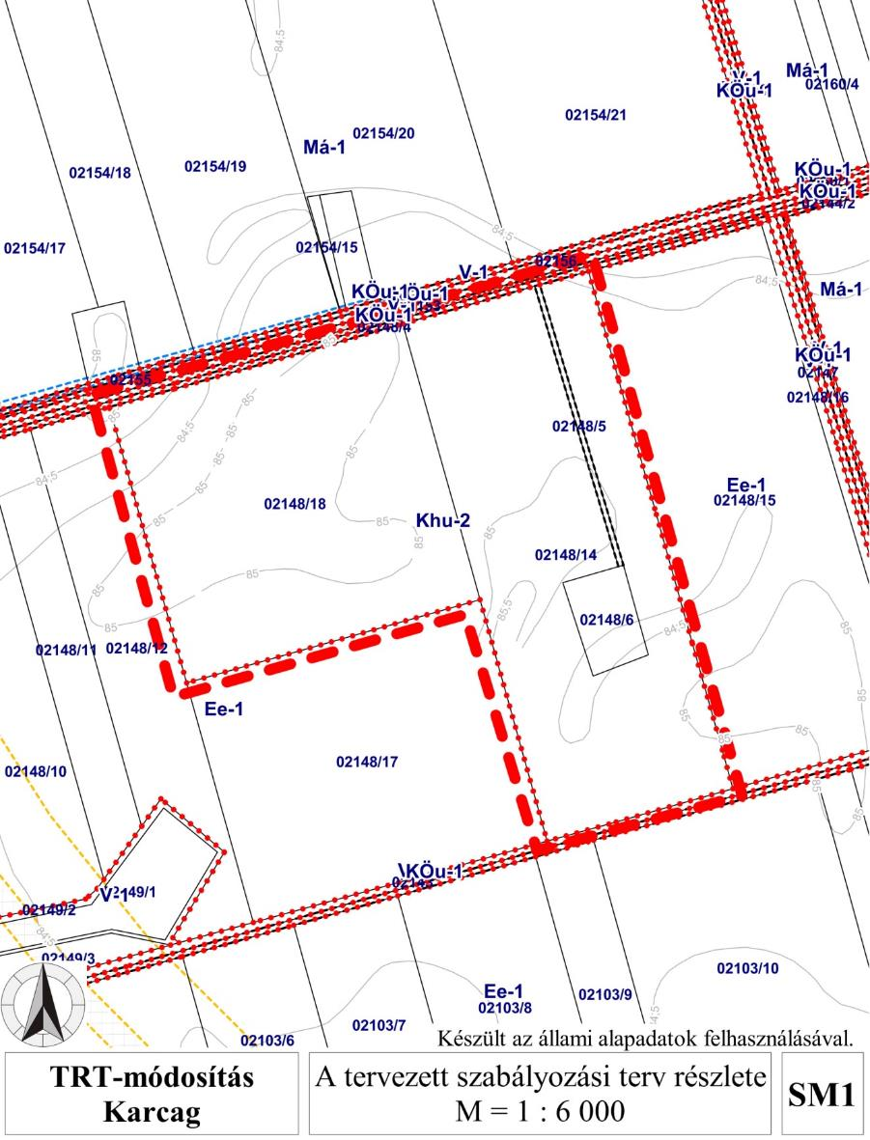

Jelmagyarázat:
- piros szaggatott vonal: a módosítással érintett településrész,
- Khu-2: építési övezet jele,
- KÖu-1, Má-1, Ee-1: övezet jele,
- egyéb jelek: a szabályozási terven.
2. sz. melléklet a 18/2019. (VIII.22.) önkormányzati rendelethez

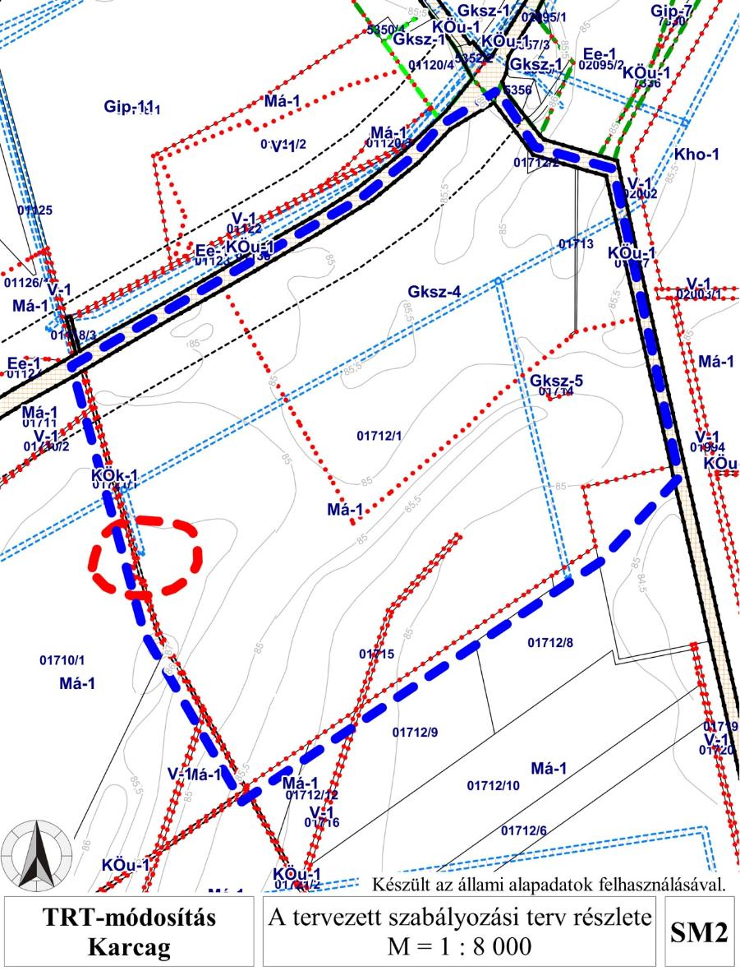

Jelmagyarázat:
- kék / piros szaggatott vonal: a módosítással érintett településrész,
- Gksz-4, Gksz-5: építési övezet jele,
- KÖu-1, Má-1: övezet jele,
- narancs sraffozás: közút közterület,
- egyéb jelek: a szabályozási terven.
3. sz. melléklet a 18/2019. (VIII.22.) önkormányzati rendelethez

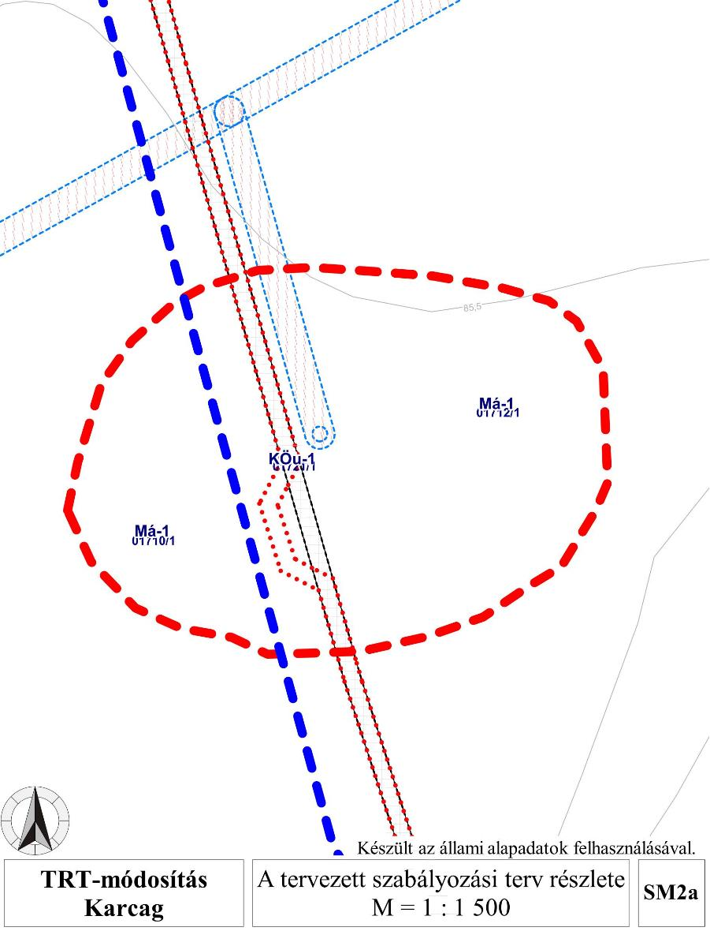

Jelmagyarázat:
- piros szaggatott vonal: a módosítással érintett településrész,
- KÖu-1, Má-1: övezet jele,
- vékony kék szaggatott, szürke sraffozás: elektromos létesítmény védőterülete,
- egyéb jelek: a szabályozási terven.
4. sz. melléklet a 18/2019. (VIII.22.) önkormányzati rendelethez

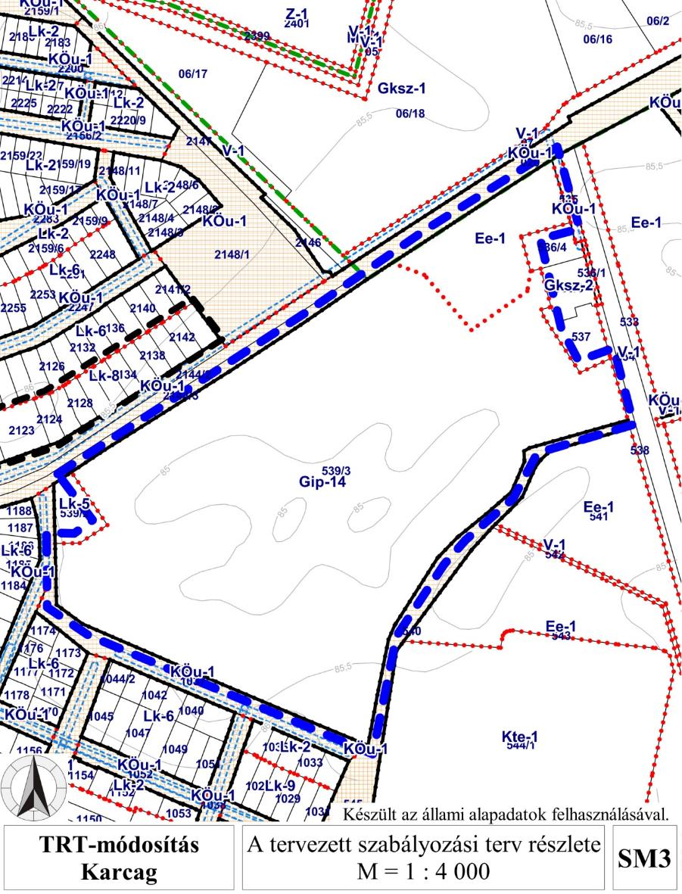

Jelmagyarázat:
- kék szaggatott vonal: a módosítással érintett településrész,
- Gip-14, Gksz-2: építési övezet jele,
- KÖu-1, Ee-1: övezet jele,
- narancs sraffozás: közút közterület,
- egyéb jelek: a szabályozási terven.

ÁLTALÁNOS I N D O K O L Á S

A jogalkotásról szóló 2010. évi CXXX. törvény (továbbiakban: Jat) vonatkozó rendelkezése alapján a jogszabály tervezetéhez a jogszabály előkészítője indoklást csatol.
Karcag Városi Önkormányzat Képviselő-testülete az épített környezet alakításáról és védelméről szóló, többször módosított 1997. évi LXXVIII. törvény, illetve a településfejlesztési koncepcióról, az integrált településfejlesztési stratégiáról és a településrendezési eszközökről, valamint egyes településrendezési sajátos jogintézményekről szóló 314/2012. (XI.08.) Korm. rendelet előírásait figyelembe véve módosíttatja a településrendezési terveit, melyek közül a Helyi Építési Szabályzat és Szabályozási terv módosítása önkormányzati rendelettel hagyandó jóvá.
Az Állami Főépítész végső szakmai véleményt adott az elkészített rendezési terv módosításáról, melyet nem kifogásolt.
A tervdokumentáció – melynek része Karcag város Helyi Építési Szabályzata – eljárási és szakmai szempontból alkalmas jóváhagyásra.
A rendelet módosítását indokolta a településfejlesztési döntésben Képviselő-testületi határozattal megerősített módosítási igény megvalósítása.
A rendelet módosítás hatályba léptető rendelkezése a Jat. vonatkozó előírásai alapján került meghatározásra.

RÉSZLETESI N D O K O L Á S

1-3. §-hoz

A Karcagi Építési Szabályzat módosításáról rendelkezik.

4. §-hoz

A Szabályozási terv módosításáról rendelkezik.

5. §-hoz

A rendelet hatályba lépéséről rendelkezik.

4. napirendi pont: | Javaslat a Karcag, Dózsa György u. 4. sz. alatti ingatlan térítésmentes használatba adására

Dobos László polgármester: Sok szó esett már a Kováts Mihály Általános Iskola átépítéséről. Most már megkezdődnek a munkálatok. A felújítás idejére, várhatóan 1 tanulmányi évre el kell helyezni a tanulókat. Ezért a Karcagi Tankerületi Központ kérelemmel fordult az önkormányzathoz, hogy a tulajdonát képező Dózsa György u. 4. szám alatti ingatlant biztosítsák részükre.
Ez nyilván kellemetlenségekkel jár, viszont egy megújult nagyon szép épülettel lesz gazdagabb a város. A szakbizottság is támogatta a javaslatot.

Kérdés, hozzászólás van-e?

Kérdés, észrevétel nem hangzott el.

Dobos László polgármester: Javasolta az előterjesztés és a határozati javaslat elfogadását. Aki egyetért, kézfeltartással jelezze.

A képviselő-testület döntése: 8 igen szavazat. 1 tartózkodás Nemleges szavazat nem volt.

189/2019. (VIII. 21.) „kt” sz. határozat
a Karcag, Dózsa György u. 4. sz. alatti ingatlan térítésmentes használatba adásáról

Karcag Városi Önkormányzat Képviselő-testülete (a továbbiakban: Képviselő-testület) az Alaptörvény 32. cikk (1) bekezdés b) és e) pontjaiban biztosított jogkörében eljárva, továbbá a Magyarország helyi önkormányzatairól szóló 2011. évi CLXXXIX. törvény 13. § (1) bekezdésének 9) pontjában biztosított feladatkörében eljárva az alábbiak szerint dönt:

- A Karcag Városi Önkormányzat (a továbbiakban: Használatba adó) használatba adja a tulajdonában lévő 2. pontban meghatározott ingatlant az alábbi feltételekkel:

- Az ingatlan adatai:
Helye: Karcag, Dózsa György utca 4.
Helyrajzi száma: 157
Művelési ága: Kivett napközi otthon
Alapterülete: 1608 m²
Közművesítettsége: teljes közmű

- A használatba vevő adatai:
Karcagi Tankerületi Központ, Karcag, Táncsics Mihály krt. 15., képviseli: Sági István tankerületi igazgató (Törzskönyvi azonosító szám: 835189, Adószám: 15835183-2-16, Statisztikai számjele: 15835183-8412-312-16) (Továbbiakban: Használó)

- A használatba adás feltételei:
A használat időtartama: 2019. augusztus 26. – a felújítási munkálatok befejezéséig

- Használati díj: térítésmentes

- Egyéb feltételek:
  - Használó a használati jogának gyakorlását nem engedheti át másnak.
  - Használatba adó hozzájárulását adja ahhoz, hogy a használó a működéséhez szükséges engedélyeket az ingatlanra vonatkozóan beszerezze és az ingatlant telephelyként az alapító okiratában feltüntesse.
  - Használó a helyiséget rendeltetésszerűen, a szerződésnek megfelelően használhatja. A helyiség rendeltetésszerű használatának módját és jogcímét a használatba adó képviselői ellenőrizhetik, amelyet a használó tűrni és biztosítani köteles.
  - Használó a helyiségben tűz- vagy robbanásveszélyes, illetve balesetet okozó anyagokat nem tárolhat.
  - Használó vállalja, hogy a helyiségre vonatkozóan a közmű átalány díjat az évenkénti kiközlést követően havonta megfizeti.
  - Használó saját költségén köteles karbantartani a helyiség burkolatait, nyílászáróit, javítani a helyiség berendezési tárgyait.
  - Ha a helyiségben a használó, vagy hozzátartozó személyek magatartása miatt kár keletkezik, a használó köteles a hiba kijavítására vagy a kár megtérítésére.
  - A helyiség berendezéseinek meghibásodását a használó a használatba adónak a lehető legrövidebb időn belül köteles szóban és írásban bejelenteni.

  - Használó köteles a használatba adónak 30 nappal korábban, írásban bejelenteni és hozzájárulást kérni, ha a helyiséget átalakítja, bővíti, vagy ott az épület állagára, esztétikai megjelenésére, továbbá a szomszédos ingatlanokra is kiható beruházást kíván végezni. A kérelemhez csatolni kell a beruházási tervet és a költségvetést is. A helyiségből való kiköltözéskor az ilyen jellegű beruházáshoz kapcsolódó felszereléseket a használó magával viheti, ha annak elvitele, leszerelése a helyiség használatában, esztétikai megjelenésében nem okoz kárt.
  - Használatba adó, köteles gondoskodni az épület karbantartásáról, valamint állandó, üzemképes állapotáról.
  - Használó köteles a használatba adónak 15 napon belül írásban bejelenteni, ha a helyiséget a használatba adónak visszaadja, tevékenységi körét megváltoztatja, tevékenysége folytatásához szükséges engedélyét visszavonják, jogutódját illetve, ha Használó ellen felszámolási eljárás indult.
  - A szerződő felek a szerződést határozatlan időre kötik, de azt bármelyik fél jogosult a határidő lejárta előtt, 3 hónap felmondási időre közölt nyilatkozatával felmondani.
  - A szerződés megszűnése esetén a használó csere helyiségre nem tarthat igényt.
  - A szerződés megszűnése esetén a használó az ingatlant leltár szerint, tisztán és rendeltetésszerű használatra alkalmas állapotban köteles a használatba adónak visszaadni.
- A Képviselő-testület felhatalmazza Karcag Városi Önkormányzat Polgármesterét, hogy a kijelölt használóval a használatba-adási szerződést kösse meg.

- A Képviselő-testület felkéri a Karcagi Polgármesteri Hivatalt a szükséges intézkedések megtételére.

Felelős: Rózsa Sándor jegyző
Határidő: 2019. augusztus 26.

Erről értesülnek:
- Karcag Városi Önkormányzat Képviselő-testületének tagjai, lakhelyükön
- Karcag Városi Önkormányzat Polgármestere, helyben
- Karcag Városi Önkormányzat Jegyzője, helyben
- Karcagi Polgármesteri Hivatal Aljegyzői Iroda, Szervezési Csoport helyben
- Karcagi Polgármesteri Hivatal Költségvetési, Gazdálkodási és Kistérségi Iroda, Gazdálkodási Csoport, helyben
- Karcagi Polgármesteri Hivatal Költségvetési, Gazdálkodási és Kistérségi Iroda, Költségvetési Csoport, helyben
- Karcagi ,,Erőforrás” Kft. 5300 Karcag, Kossuth tér 14.
- Karcagi Tankerületi Központ 5300 Karcag, Táncsics Mihály krt. 15. /Költségvetési, Gazdálkodási és Kistérségi Iroda, Gazdálkodási Csoport által/)

Dobos László polgármester: Bejelentette, hogy a napirendek megtárgyalásának a végére értek.

Ismertette, hogy legközelebb, munkaterv szerint

2019. szeptember 26-án (csütörtökön) 15 órai kezdettel,

ülésezik a képviselő-testület.

Van-e valakinek napirendi javaslata erre az ülésre?

Napirendi javaslat nem hangzott el.

Dobos László polgármester: Megköszönte a képviselő-testület tagjainak, a meghívottaknak a megjelenését, aktivitását, a kedves televíziónézők figyelmét.

K. m. f.

(: Dobos László :) | (: Rózsa Sándor :)
polgármester | jegyző

